Od 12 do 25 marca z powodu koronawirusa mają być zamknięte wszystkie placówki oświatowe: żłobki, przedszkola, szkoły. Co w tej sytuacji mogą zrobić rodzice postawieni w sytuacji braku opieki dla swoich dzieci?
Ministerstwo Rodziny, Pracy i Polityki Społecznej poinformowało, że w przypadku zamknięcia żłobka, przedszkola czy szkoły, rodzicom może przysługiwać zasiłek opiekuńczy.
- Dodatkowy zasiłek opiekuńczy do 14 dni dla rodziców dzieci do lat ośmiu (nie jest wymagane zwolnienie lekarskie, wystarczy złożenie oświadczenia u pracodawcy)
- Jeśli rodzice lub opiekunowie chcą skorzystać z zasiłku opiekuńczego, u płatnika składek muszą złożyć oświadczenie o zamknięciu żłobka, przedszkola lub szkoły oraz wniosek o zasiłek na druku Z-15A.
- Zasiłek przysługuje obojgu rodzicom, którzy muszą zdecydować, kto z niego skorzysta (będzie wypłacany jednej osobie)
- Zasiłek opiekuńczy przysługuje osobom, które podlegają ubezpieczeniu chorobowemu (nie tylko zatrudnionym na umowę o pracę, ale również tym, które są objęte dobrowolnym ubezpieczeniem chorobowym w ZUS)
- Zasiłek wynosi 80 procent podstawy wymiaru zasiłku
- Możliwość pracy zdalnej (wtedy nie przysługuje zasiłek, ale zwykłe wynagrodzenie od pracodawcy)
- Jeśli szkoły i przedszkola będą zamknięte dłużej niż 14 dni, mamy możliwość skorzystania z 60 dni ze zwykłej ustawy zasiłkowej

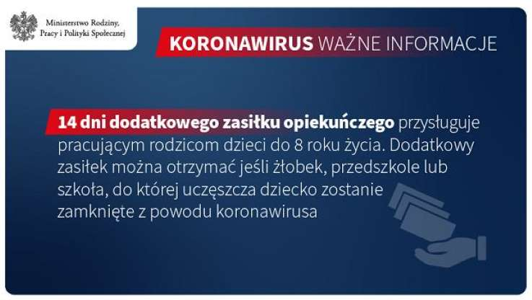
14 dni dodatkowego zasiłku opiekuńczego
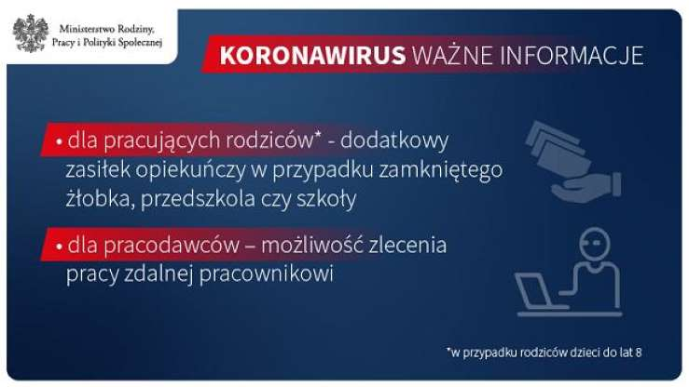

Koronawirus w Polsce. Zamknięte szkoły, przedszkola, żłobki

Od czwartku 4,58 mln uczniów z 24 tys. szkół w całym kraju nie będzie miało lekcji, od poniedziałku szkoły zostaną zamknięte. Zamkniętych zostanie także 22 tys. przedszkoli, oddziałów przedszkolnych i innych form wychowania przedszkolnego, do których uczęszcza 1,41 mln dzieci.
Jak podaje MEN, do ponad 22 tys. przedszkoli, oddziałów przedszkolnych w szkołach podstawowych i innych form wychowania przedszkolnego chodzi 1,41 mln dzieci.
Dzieci poniżej 8 roku życia jest w systemie edukacji 2,18 mln. Dzieci w wieku 8-14 lat jest 2,3 mln.
W szkołach, przedszkolach i innych placówkach oświatowych pracuje blisko 700 tys. nauczycieli.
- Od jutra te placówki będą niedostępne dla procesu edukacyjnego, jednak ze względu na to, że niektórym rodzicom może być trudno zorganizować opiekę tak szybko, z dnia na dzień, to w dniu jutrzejszym i w piątek placówki będą otwarte. W klasach nauczyciele będą mogli pilnować niejako dzieci, po to, by umożliwić logistykę, od strony praktycznej zorganizowanie opieki nad dziećmi - powiedział premier Mateusz Morawiecki.
Źródło:
https://www.msn.com/pl-pl/wiadomosci/koronawirus/zamknięte-szkoły-żłobki-i-przedszkola-praca-zdalna-urlop-czy-zasiłek-opiekuńczy-poradnik-dla-rodziców/ar-BB112n8w?ocid=spartandhp

